Protection et gestion des périmètres irrigués

Chapitre I LE SECTEUR DE L’EAU EN ALGÉRIE
- Climat, morphologie et pluviométrie de l’Algérie
Du Nord au Sud du territoire algérien, on distingue trois ensembles qui diffèrent par leur relief et leur morphologie : la chaîne du Tell et le littoral, la chaîne de l’Atlas qui longe les Hautes Plaines plus au Sud, et le désert saharien qui s’étend au-delà du massif de l’Atlas. Cette disposition du relief, marqué par des conditions climatiques différentes, détermine l’agriculture des régions et le volume des ressources en eau. La majeure partie du territoire algérien est un désert (87%) où les précipitations sont quasi nulles, mais qui recèle d’importantes ressources fossiles d’eaux souterraines.
La partie nord, caractérisée par son climat méditerranéen, dispose de ressources en eau renouvelables, tant pour les eaux de surface que pour les nappes phréatiques. 90% des eaux de surface sont situées dans la région du Tell qui couvre environ 4% du territoire.
Le pays se caractérise par une forte disparité entre l’Est et l’Ouest. La région Ouest est bien dotée en plaine mais bénéficie de faibles précipitations. La région orientale est une zone montagneuse où coulent les principaux cours d’eau du pays. Le climat de l’Algérie est connu pour sa diversité géographique et sa grande variabilité pluviométrique interannuelle. Deux éléments sont à distinguer: une variabilité en termes de pluviométrie entre l’Ouest (350 mm de pluie en moyenne), l’Est (1 000 mm) et les reliefs élevés (où certaines années on peut atteindre 2 000 mm), qui devient quasi inexistante à partir du Sahara (moyenne inférieure à 100 mm) et une concentration des précipitations dans le temps (de décembre à avril chaque année, au moment où la demande climatique, l’évapotranspiration, est la plus faible).
 | Part de la superficie nationale | Type de climat
Région tellienne (Nord) | 4 % | Méditerranéen sur le littoral
Région steppique des hauts plateaux (entre l’Atlas Tellien et l’Atlas Saharien) | 9 % | Semi-aride
Région saharienne (Sud) | 87 % | Aride

- La Région tellienne : 4% de la superficie du pays, d’une bande variant de100 km à 150km de largeur et réunit les plaines littorales, les plaines telliennes et les massifs montagneux; c’est la zone la mieux arrosée de l’Algérie ;
- Les Hauts Plateaux et l’Atlas saharien : occupent 9% du territoire, qui varie entre 300 km et 350 km de largeur.
- Le Sahara, vaste désert : qui s’étend sur 87% de l’espace du pays.

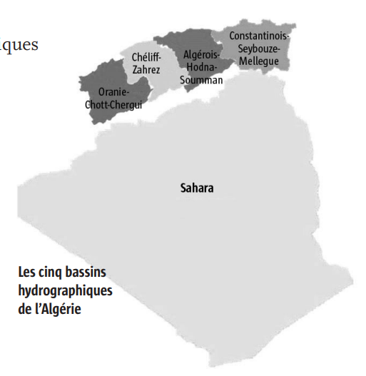
Figure(1):Caractéristique du relief de l’Algérie Figure (02) : Répartition des superficies des unités physiques (en km²).
- Les ressources en eau
Les potentialités en eau sont estimées à 18 milliards de m³ /an répartis comme suit.
- 12,5 milliards de m³ /an dans les régions Nord dont 10 milliards en écoulements superficiels et 2,5 milliards en ressources souterraines (renouvelables).
- l 5,5 milliards de m³ /an dans les régions sahariennes dont 0,5 milliard en écoulements superficiels et 15 milliards en ressources souterraines (fossiles).
Tiré par la Banque Mondiale, qui évoque une «politique équilibrée algérienne en matière de mobilisation et de diversification des ressources en eau, au moment où plusieurs pays de la région sont confrontés à de graves difficultés pour approvisionner leurs populations en eau potable» met en exergue les efforts consentis par les autorités pour éloigner le pays de sa situation de «pauvreté hydrique». D’importants financements publics ont été alloués au secteur de l’eau pour mener à bien les réformes structurelles lancées en 2001-2002: les investissements publics dans ce secteur sont passés de 28,5 milliards de dinars algériens (DA, soit 34,8 millions d’euros) en 1999 à 594 milliards de DA (738,4 millions d’euros) en 2006. La concurrence entre les différents usages de l’eau (eaux domestique, industrielle et agricole) et les interactions entre l’eau et les questions énergétiques et alimentaires ont incité les autorités algériennes à passer d’une politique sectorielle à une politique intégrée de l’eau. L’Algérie affiche notamment une volonté de mieux exploiter son potentiel agricole pour réduire la dépendance et la facture alimentaires du pays tout en s’adaptant aux contraintes hydro-climatiques. La pression croissante sur les ressources en eau d’ici à 2050 devra tenir compte de la nécessité d’étendre les surfaces irriguées6, d’alimenter en eau une population plus nombreuse et de répondre aux besoins potentiels en eau du secteur énergétique (exploitation du gaz de schiste avec fracturation hydraulique, utilisation pour le fonctionnement et l’entretien de centrales solaires, etc.). La politique de l’eau annoncée et mise en place par les autorités algériennes porte à s’interroger sur la poursuite des efforts dans la durée et sur l’inscription de ces projets dans le long terme pour relever les défis économiques, environnementaux et sociaux auxquels le pays fait face. À long terme, le développement économique en Algérie passe par une articulation des politiques hydraulique, agricole et énergétique. Les défis sociaux (accès à l’eau potable en quantité et en qualité suffisante, tarification sociale, partage de l’eau entre les territoires, etc.) et environnementaux (renouvellement des nappes souterraines, limitation des émissions de CO2, réduction des rejets polluants, sauvegarde des écosystèmes, etc.) sont les deux indicateurs d’un développement pérenne et leur prise en compte lors de l’élaboration de tout projet dans le secteur de l’eau devrait être acquise.
L’étude met en exergue les changements majeurs que l’Algérie a connus dans le secteur de l’eau depuis plus d’une décennie et tente de les analyser à la lumière des principes du développement durable. Le cycle des réformes juridique et institutionnelle s’est étendu de 1995 à 2005 (première partie). L’état des lieux effectué et les réponses apportées ont impliqué des investissements massifs visant à diversifier les ressources en eau (deuxième partie). Les inégalités en termes de ressources en eau entre les régions du pays sont également un enjeu crucial auquel les autorités ont répondu de façon appropriée (troisième partie). Cette gestion de l’offre a néanmoins quelque peu marginalisé une gestion active vis-à-vis de la demande en eau (quatrième partie). Dans les grandes villes algériennes, la pression urbaine et la déficience des services de l’eau au début des années 2000 nécessitaient une amélioration rapide dans ce domaine (cinquième partie). Toutefois, les questions soulevées dans le secteur de l’eau, en particulier dans la région méditerranéenne, devraient inciter les pays à s’inscrire dans une démarche de coopération multilatérale et bilatérale (sixième partie).
- Population
Année | 1950 | 1955 | 1960 | 1965 | 1970 | 1975 | 1980 | 1985 | 1990 | 1995 | 2000 | 2005 | 2010 | 2016
Population  (en milliers) | 8872 | 9 917 | 11 278 | 12 771 | 14 691 | 16 834 | 19 475 | 22 847 | 26 240 | 29 315 | 31 719 | 33 961 | 37 063 | 40 400

L’Algérie a connu un accroissement rapide de la population, passant de 12 millions d’habitants (1966), à 40 millions (2016), dont 60% vivent en zone littorale. On a:
- 9 algériens sur 10 vivent dans le nord du pays sur13% de la superficie du territoire.
- 6 algériens sur 10 vivent dans 579 agglomérations urbaines.
Cet accroissement de la population entraîne une demande en eau importante. On doit ajouter les effets de la sécheresse qui touche le pays. Cet état de fait a amené les décideurs à opter pour plusieurs solutions:
- L’augmentation du nombre de forages.
- Le dessalement de l’eau de mer.
- Augmentation du nombre de barrages.
- Les menaces :
  - Accroissement considérable des besoins
Assurer à l’horizon 2025 un approvisionnement en eau satisfaisant pour une population prévisionnelle estimée à 42500000 habitants et pour des activités économiques en croissance.
  - Le long cycle de sécheresse: Qui a eu un impact sur les potentialités en eau superficielle du nord du pays avec une baisse tendancielle:
    - 6,5 Mds de m3/an à la fin des années 70
    - 5 Mds de m3/an dans les années 80
    - 4 Mds de m3/an dans les années 2000
  - Les ressources souterraines: dans le Nord du pays elles présentent des signes d’épuisement, représentant les deux tiers des ressources globales, elles sont exploitées à près de 90%.
- Aspects institutionnels et règlementaires
  - Présentation du secteur de l’eau
Le secteur de l’eau est composé de; Figure (3):
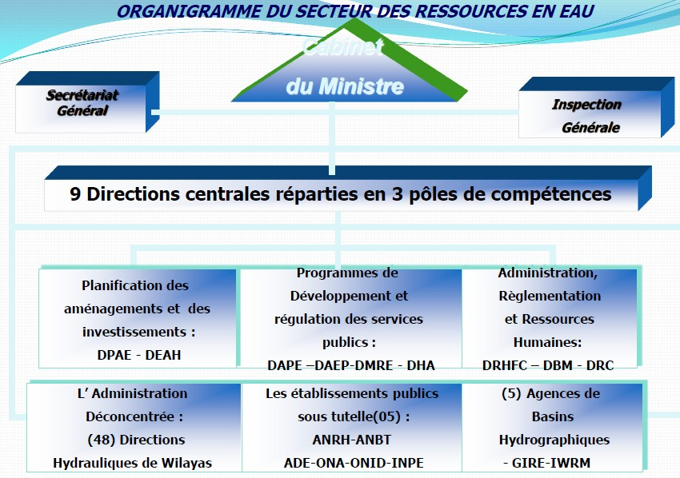
Figure (3):Les autorités de l’eau
- L’Administration centrale (Ministère des Ressources en eau):Elle se compose de 9 directions réparties en 3 pôles de compétences:
  - Planification des aménagements et des investissements
  - Programmes de développement et régulation des services publics
  - Administration générale, réglementation et ressources humaines
- L’Administration déconcentrée: Pour une meilleure lisibilité de la répartition des compétences entre les différentes agences du secteur de l’eau, le Ministère des Ressources en Eau (MRE) dispose de relais déconcentrés au niveau local avec les directions des ressources en eau de wilaya (DREW, 48 Directions).
- Les établissements publics sous tutelle
  - Les établissements publics ayant pour mission de mettre en œuvre les programmes nationaux d’évaluation des ressources en eau et les systèmes de gestion intégrée de l’eau à l’échelle des bassins hydrographiques (ANRH, 5 ABH)
  - Les établissements publics ayant pour mission de développer les infrastructures et de gérer, les services de l’eau, de l’assainissement et de l’irrigation. (ANBT, ADE, ONA, ONID).

IV.1. Aspects réglementaires
1. Ministère des ressources en eau
Leur principale mission est de proposer et de mettre en œuvre la politique nationale de l’eau. Dans ce cadre, le MRE est chargé de créer les conditions institutionnelles permettant d’améliorer la gestion des services publics de l’eau, notamment à travers la promotion du partenariat public-privé.
La concertation institutionnelle avec les secteurs directement concernés est assurée au sein d’un organe consultatif dénommé « Conseil national de l’eau ».
2. L’Administration déconcentrée
Constituée de 48 Directions de l’Hydraulique de Wilaya (DHW) chargées de la maîtrise d’ouvrage des projets hydrauliques déconcentrés et la maîtrise d’œuvre des projets décentralisés au niveau communal.
3. Les établissements publics sous tutelle
En 2001 des réformes institutionnelles ont modifié en profondeur les établissements publics à compétence nationale qui sont sous la tutelle du MRE :
- Agence nationale des ressources hydrauliques (ANRH): est chargée d’étudier et d’évaluer les ressources en eaux et en sols irrigables;
- Les Agences de bassins hydrographiques (ABH): Le territoire algérien est subdivisé en 5 grands bassins versants créant dans chacun d’entre eux des organismes de bassin: Agences de Bassin hydrographique et Comités de bassin hydrographique, figure (4).La création en 1996 de l’échelon régional avec (ABH) et les Comités de bassin.
1. Oranie Chott-Chergui
2. Cheliff –Zahrez
3. Algérois- Hodna –Soummam
4. Constantinois - Seybouse –Mellegue
5. Sahara
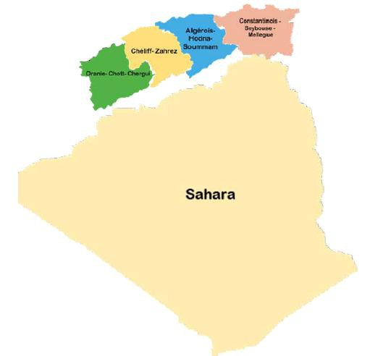
Figure (4) : les Cinq bassins hydrographiques
Les bassins versants
L’Algérie compte 17 bassins versants répartis d’ouest à l’est :
Cheliff, côtiers Algérois, côtiers constantinois, côtiers oranais, Chott Hodna, Chott Melghir, H. Plateaux Constantinois, H. Plateaux oranais, l’Isser, le Kebir – Rhumel, la Macta, Medjerda, Sahara, Seybouse, Soummam, Tafna, Zahrez.
Tableau: les zones hydrologiques ou bassins versants algériens.
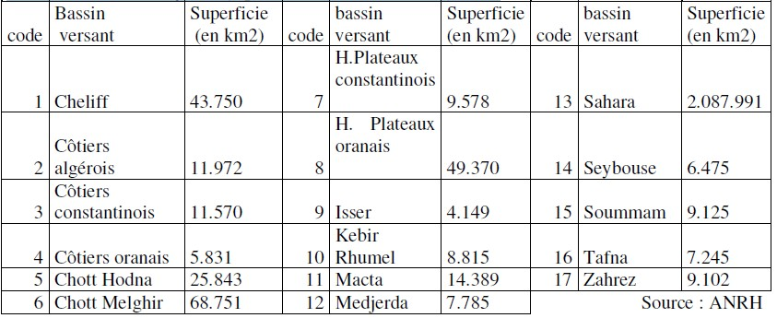
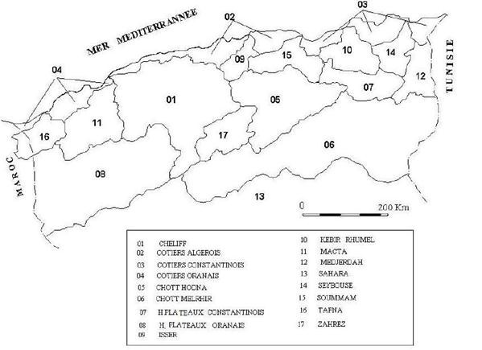

Figure (05) : les bassins versants algérien.
➢ Les principales missions des Agences de Bassins Hydrographiques
✓ Développer le système d’information sur l’eau à travers l’établissement et l’actualisation de bases de données et d’outils d’informations géographiques.
✓ Établir les plans de gestion des ressources en eaux superficielles et souterraines et élaborer des outils d’aide à la décision en la matière.
✓ Gérer le système de redevances instituées au titre de l’utilisation du domaine public hydraulique naturel.
✓ Gérer le système d’aides financières aux actions visant l’économie de l’eau et la préservation de sa qualité.
IV.2. Les barrages
Depuis plusieurs décennies, la demande en eau dans le bassin méditerrané en est en forte hausse, du fait, notamment, de la croissance démographique, de l’extension des surfaces irriguées, du développement de l’industrie et du tourisme (Cudennec, 2007) Cela induit une forte baisse du volume disponible par habitant. Pour faire face à une demande toujours croissante, et à son pic estival (une période de pluie quasi nulle, l’homme a comme principale alternative le recours à l’eau stockée soit naturellement dans les aquifères, soit artificiellement dans les barrages.
Pour de multiples raisons, la priorité a souvent été donnée aux barrages.
Le secteur hydrique en Algérie compte, à fin 2021, 80 barrages et 5 autres en cours de réalisation1, répartis sur tout le territoire national, qui relèvent du Ministère des Ressources en Eau et de l'Environnement (MRE)2. Les prévisions du secteur à l’horizon 2030 sont de 139 barrages
Ces barrages sont des retenues d'eau qui dépendent des 48 Directions de Wilayas des Ressources en Eau et de l'Hydraulique en Algérie5, et qui sont gérées par l'Agence nationale des Barrages et Transferts (ANBT)
L'exploitation de l'eau potable de ces barrages est effectuée par l'Algérienne des Eaux (ADE).
Les barrages répondent à deux enjeux majeurs auxquels l’Algérie doit faire face : la mobilisation de nouvelles ressources pour l’alimentation en eau potable et industrielle (AEPI) et l’irrigation. En effet, pour relever le défi de la sécurité alimentaire, l’Algérie a cherché à affecter de plus grandes ressources en eau au secteur agricole. Le pays a augmenté en dix ans les dotations en eau des Grands périmètres irrigués (GPI) tout en multipliant par deux leur superficie globale.
Figure (06) : Répartition des barrages en exploitation dans le Nord algérien.
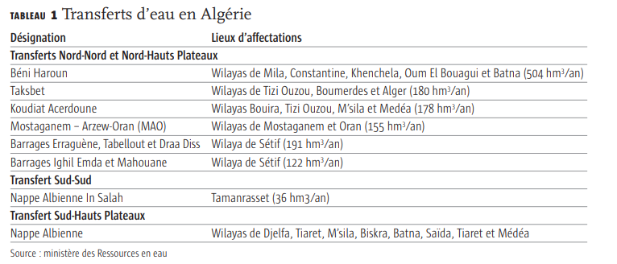
IV.3. Utilisations actuelles et futures dans l’irrigation
Le volume total prélevé en 2006 est estimé à 6,5 millions de m3, dont 52% destinés à l’irrigation
Tableau : répartition de l’eau utilisée par usages (Source : MRE 2006)
 | Utilisation actuelle (millions de m3/an | 2030 (en millions de m3/an)
Usage domestique et industriel | 3,1 | 4,2 – 4,6
Irrigation (Grands et petits périmètres) | 3,4 | 7,8 – 8,2
Total | 6,5 | 12 – 12,8

L’agriculture irriguée occupe environ 11% des surfaces cultivées et globalement 40% de la production agricole nationale lui sont imputables. Les superficies irriguées se subdivisent en grands périmètres irrigués (GPI) et en petite et moyenne hydraulique (PMH). Les GPI ont une superficie équipée de 215 000 ha environ dont 150 000 ha sont estimés irrigables à partir des eaux de surface régularisées par des grands barrages. La superficie irriguée en PMH était évaluée en 2007 à près de 907 000 ha et est constituée de périmètres de taille très variable dont l’alimentation en eau provient à 78% des eaux souterraines (forages, puits, sources et retenues collinaires).

Chapitre II : PROBLEMATIQUE DE L’EAU EN ALGERIE
- La valorisation de l’eau en Algérie :
I.1.LES ENJEUX
La disponibilité de l’eau, sa qualité et sa gestion rationnelle ainsi que la préservation de l’environnement sont les principaux enjeux de la nouvelle politique de l’eau.
a) La disponibilité de l’eau.
L’Algérie se situe comme le montre le tableau suivant parmi les pays les plus pauvres en matière de potentialités hydriques et se trouve loin de la consommation théorique fixée par habitant et par an par la Banque Mondiale et qui est de 1000 m³.

Il faut rappeler que la consommation par habitant et par an en Algérie a été divisée par 3 en l’espace de 40 ans. Selon le CNES, Elle est passée de 1500 m³ en 1962 à 500 m³ en 2003 et 361 m³ en 2004, elle sera selon les prévisions de l’ANRH de 430 m³ en 2030 .L’Algérie avec 90% de son territoire désertique et un climat méditerranéen au nord, a connu au cours des 25 dernières années, une sècheresse intense et persistante qui a affecté les régimes des rivières, l’alimentation des nappes aquifères et le niveau de remplissage des réservoirs et des barrages perturbant ainsi l’ensemble des activités socioéconomiques et l’environnement .Cette situation exceptionnelle n’a fait qu’aggraver un déficit structurel ( les précipitations durant les années 2001,2002 et 2003, ont représenté moins de 50% que la moyenne des 50 dernières années ).Cette crise des ressources génère des conflits entre utilisateurs, impliquant les pouvoirs publics dans le règlement des différends . Le droit à l’eau potable est pleinement mis en œuvre pour la très grande majorité de la population des pays industrialisés mais pose problème pour les plus démunis qui ne peuvent plus acquérir un bien indispensable dont le prix a considérablement augmenté depuis une dizaine d’années. La pauvreté ayant entrainé l’accumulation d’impayés de toute sorte et notamment en matière d’eau .Actuellement, de nombreux abonnés dans des pays développés, endettés pour l’eau sont coupés du réseau de distribution.
- La mobilisation des ressources conventionnelles et non conventionnelles.
° Les ressources conventionnelles.
En matière de ressources conventionnelles, c'est-à-dire eaux superficielles et eaux souterraines, les statistiques révèlent une grande insuffisance ainsi qu’une faible mobilisation et une mauvaise gestion des ressources hydriques dont la répartition est fortement liée à la variation de la pluviométrie entre le nord et le sud.
Les potentialités globales selon l’ANRH ont évolué comme suit : 1986 : 20,4 Mds m³ (8 Eau souterraine et 12,4 eau surface) 1993 : 13,5 Mds m³ (11,10 Eau souterraine et 2,4 eau surface)
1998 : 9,78 Mds m3 (8,82 Eau souterraine et 0,91 eau surface)
2004 : 18,6 Mds m³ (12,67 Eau souterraine et 6,004 eau surface) Selon, une recherche consacrée au barrage de Hammam Boughrara, on estime que les 19 Mds de m3 de l’année 2004, représentent le volume d’eau restant c'est-à-dire que lorsque l’apport total en eaux de précipitations estimé à 65 Mds de m3 dont 47 Mds s’évaporent, et 3 Mds s’infiltrent dans le sol et 15 ruissellent à la surface. L’évaluation de ces ressources montre que les eaux de surface se trouvent dans la zone tellienne tandis que les eaux souterraines sont situées au niveau des hautes plaines et du Sahara. Selon l’ANRH, les potentialités hydriques sont réparties pour l’année 2003.
-Le nord 12 Mds m3 eaux souterraine + 1,9 Mds m3 eaux surface= 13,9 Mds m3
--Le sud 1,5Mds m3 eaux souterraine + 1,4 Mds m3 eaux surface = 2,9Mds m3
Total 13,5Mds m3 eaux souterraine +3,3Mds m3 eaux surface = 16,8Mds m3
C’est le nord qui dispose de ressources en eaux superficielles et souterraines renouvelables. Dans le sud existent 2 grands systèmes aquifères profonds et superposés qui renferment des réserves considérables mais qui obéissent à des conditions spécifiques de gestion, en raison de leur faible niveau de renouvellement et leur vulnérabilité à la salinisation .Les potentialités globales en eaux souterraines sont estimées à 8 milliards de m3/an soit 22 millions m3/jour réparties de la manière suivante :
- 2 milliards de m³/an pour le nord et une exploitation de 1,8 m³/an provenant de 147 aquifères, 9000 sources, 23000 forages et 100000 puits.
- 6 milliards de m³/an répertoriées pour le sud et situées dans les nappes du Sahara septentrional avec seulement 1,5 milliards m³/an exploitées.
Selon le plan national de l’eau, les prélèvements sont globalement de l’ordre de 4,15 milliards de m³/an réparties en 1,5 à 1,7 en eaux de surfaces (barrages et retenues collinaires) et 3,3 en eaux souterraines ( 1,6 pour le nord et 1,7 pour le sud ).
Ces volumes sont utilisés pour 2/3 par l’agriculture (irrigation) et pour 1/3 pour l’industrie et l’approvisionnement en eau potable.
Dans le cadre de la nouvelle politique de l’eau, l’agence nationale des barrages et des transferts prévoit la réalisation de nombreux barrages afin de mobiliser le maximum d’eaux superficielles ainsi que celle d’importants transferts régionaux et interrégionaux pour combler le déficit hydrique de certaines régions.
° Les ressources non conventionnelles
Pour pallier aux déficits régionaux en eaux conventionnelles et équilibrer le bilan hydrique, l’Algérie s’est engagé dans la mobilisation et la valorisation des eaux non conventionnelles. Par eaux non conventionnelles on désigne (article 4 de la loi du 4 aout 2005) les eaux de mer, les eaux usées urbaines, les eaux saumâtres du sud et des hauts plateaux et les eaux de toute origine injectées dans les systèmes aquifères par la technique de la recharge artificielle.
Face à l’insuffisance des ressources conventionnelles ( eaux souterraines et superficielles ) par rapport aux besoins ,le recours aux eaux non conventionnelles , notamment le dessalement de l’eau de mer et le recyclage des eaux usées, s’avérait une nécessité incontournable .La valorisation des eaux non conventionnelles de toute nature, en vue d’accroitre les potentialités hydriques, est inscrite à l’article 2 de la loi du 4 aout 2005 relative à l’eau .C’est même l’un des objectifs de la gestion intégrée des ressources en eaux afin d’assurer une sécurité en matière de disponibilité de l’eau face à la rareté de la ressource devant un phénomène de changement climatique .Elle se fait par le dessalement de l’eau de mer , la déminéralisation des eaux saumâtres du sud et la réutilisation des eaux usées épurées. La mobilisation de ces ressources a nécessité le réajustement de l’organigramme du Ministère des ressources en eaux (MRE) par décret exécutif n°08-11du 27 janvier 2008 qui s’est traduit par la création de la sous direction des ressources non conventionnelles dont les attributions principales sont de mettre en œuvre le développement de ces ressources ( réalisation et exploitation d’infrastructures, réglementation technique, suivi et contrôle des opérations de concession ). Il faut noter que les 3 moyens ne connaissent pas le même degré d’utilisation. Si l’on arrive à mobiliser 115 m3/an d’eau de mer dessalée, les autres moyens ne sont pas encore bien développés et totalisent 18 millions de m3 annuellement.

Chapitre III : Mobilisation et renforcement des ressources en eau
Le dessalement de l’eau de mer.
Il faut rappeler que les projets de dessalement remontent au début des années 1980 avec l’installation des premières unités de dessalement sur la cote (Skikda et Arzew) afin de répondre aux besoins en eau pour les zones industrielles. Mais ce n’est qu’en 2003, que la conjoncture a été favorable au lancement des projets grâce à la réunion de 3 facteurs : la mobilisation d’excédents financiers, les choix optimaux en matière de technologie et enfin la création de la filiale AEC chargée de la promotion et de la mise en œuvre sous forme de partenariat, du programme de dessalement.
Le dessalement constitue une solution inévitable dans certaines régions où cette ressource reste limitée à l’approvisionnement d’unités industrielles. Avec les projets en cours de réalisation sur le littoral d’est en ouest et leur exploitation, c’est une ressource supplémentaire en eau potable et industrielle disponible qui permettra d’alimenter les ménages et d’approvisionner les projets industriels et touristiques en libérant les ressources conventionnelles pour l’irrigation .Il existe 13 unités de dessalement avec une capacité de traitement de 100 000 m³/an. La station d’Arzew est mise en service depuis 2006 et celle du Hamma, d’une capacité de 200000 m³/jour, en service depuis 2008, alimente les algérois. En plus des 13 unités de dessalement qui garantiront plus de 2 millions de m³ par jour à la population, le programme quinquennal 2009-2014 prévoit, la réalisation de stations supplémentaires de dessalement d’eau de mer.
Les eaux usées.
Il faut noter que la plupart des stations d’épuration existantes ou projetées (464) sont situées en amont des barrages .Elles représentent 70% du total prévu pour 2030 et concernent 23% du volume total d’eaux usées. Ceci est du au fait que les plus importantes agglomérations sont situées à l’aval des barrages. Par ailleurs sur les 576 Stations d’épuration prévues pour l’horizon 2030, 54 sont à l’intérieur d’un grand périmètre irrigué (GPI) et 59 à moins de 2 km, soit 113 stations offrant un potentiel intéressant pour l’injection d’eaux usées dans le réseau d’irrigation, si la qualité des eaux le permet.
Les eaux saumâtres.
Concernant la mobilisation des eaux saumâtres par la déminéralisation, il faut noter que la seule station de déminéralisation en exploitation (celle de Brédéah) fonctionne avec un débit insuffisant par manque de mobilisation dans le champ captant. Les résultats de l’enquête menée par la direction Ministérielle des ressources en eaux , révèlent l’existence d’importantes potentialités notamment dans le sud et les hauts plateaux qui concentrent 97% du potentiel total d’eaux saumâtres, ce qui représente 2,5 millions m³par jour, . Les 3% restants se trouvent dans la bande côtière.

La recharge artificielle des nappes à partir d’eaux usées
Trois arguments sont avancés pour justifier ce moyen de mobilisation des eaux. Elle permet de réduire, d’interrompre ou d’inverser la baisse de niveau d’une nappe , elle permet de protéger en zone côtière les aquifères d’eau douce contre l’intrusion du biseau futé et enfin elle permet de stocker les eaux de surface ( effluents épurés ) en vue d’un éventuel usage .Compte tenu du niveau d’épuration envisagé ,la technique de recharge des nappes ne peut qu’intégrer des procédés d’épuration par le sol complémentaires appelés techniques de surface et qui sont :
-L’infiltration percolation qui permet d’optimiser le traitement en raison de son emprise au sol restreinte et la recharge de nappe.
L’injection directe avec des eaux usées même traitées ne peut être que déconseillée. Le stockage dans le sous sol présente plusieurs avantages :
° le cout de la recharge artificielle est inférieur à celui des réservoirs de surface de capacité équivalente, du fait qu’il ne nécessite pas de construction
° L’aquifère fait office de système de distribution à la place des réseaux de surface (canaux ou canalisations).
° Le stockage souterrain évite les inconvénients des réservoirs de surface tels que les pertes par évaporation ou l’apparition de gouts et d’odeurs provoqués par le développement d’algues.
° La recharge de nappe peut dans le cadre d’un projet de réutilisation, avoir un impact positif secondaire par le fait qu’elle ménage une transition invisible entre l’effluent épuré et l’eau souterraine exploitée. Équilibrer le bilan hydrique entre les régions par d’importants transferts en régional et interrégional afin de combler le déficit de certaines régions par des accédants d’autres régions. Le programme quinquennal 2009-2014 prévoit l’accélération des études de réalisation de 3 ouvrages de transferts des eaux de la nappe albienne au sud notamment vers les wilayas de Djelfa, Tiaret, Biskra , Saida, Mila, Batna et Médéa .
b) La gestion régionale
La gestion de l’eau est très complexe et implique la participation des tous les agents concernés : usagers, collectivités locales, structures du ministère des ressources en eaux .Elle nécessite une gestion solidaire et organisée de la ressource c'est-à-dire une collaboration entre les instances nationales et les structures régionales de gestion. Il faut rappeler que la gestion des ressources hydriques confiée d’abord à des structures locales et régionales décentralisées a fait l’objet d’une gestion centralisée à partir des années 1970 avec la création de la SONADE. En 1987, la gestion est de nouveau décentralisée avec la création de 9 établissements publics sous tutelle de l’administration centrale et 26 établissements sous tutelle de wilaya. Toutes ces structures ont été regroupées en 2001 au sein d’un EPIC : l’Algérienne Des Eaux (ADE) fonctionnant selon 2 principes à savoir :
La décentralisation de la gestion et la mise à niveau du service public de l’eau en vue d’introduire des normes de gestion universelles. Cette restructuration exprime la volonté de l’état de se désengager progressivement de la mobilisation et de l’exploitation des ressources hydriques en favorisant la participation d’opérateurs privés nationaux ou étrangers dans la gestion.
L’organisation de la gestion à l’échelle des bassins hydrographiques qu’elle préconise, est une solution qui permet de dépasser les découpages administratifs et les sphères territorialement compétentes suite au découpage du pays en 5 régions hydrographiques compte tenu de la répartition de la population, des pôles industriels et agricoles ainsi que de la disponibilité des ressources en eaux. Selon la loi relative à l’eau de 2005, la gestion des ressources en eaux est confiée à une agence des bassins hydrographiques Il faut rappeler que la création de ces agences remonte à Aout 1996 dans le cadre du plan national de l’eau adopté en 1995.Mais à l’époque, ces agences dont la création a été accompagnée par celle de comités de bassins hydrographiques n’avaient aucune prérogative en matière de gestion et n’avaient qu’un avis consultatif. Ces agences traduisent le principe de la concertation et la gestion intégrée des ressources à l’échelle des bassins hydrographiques retenus dans le cadre de la nouvelle politique de l’eau. Le nouveau mode de gestion introduit par cette nouvelle politique de l’eau a permis de décentraliser les systèmes de gestion par région en tenant compte des besoins et des ressources propres à chacune d’elles .
c) La gestion économique.
La gestion économique renvoie au cout de l’eau .Les gaspillages mettent en péril cette ressource indispensable .Pour Loic Fauchon, président du conseil mondial de l’eau, le temps de « l’eau facile » est terminé. La gestion économique .est contenue dans la loi relative à l’eau de 2005. Elle est un élément du programme élaboré dans le cadre de la nouvelle politique, basé principalement sur la maitrise de la demande (d’eau potable, dans l’industrie et l’agriculture) et l’incitation à l’économie d’eau par le système de tarification des services de l’eau. En effet , l’un des problèmes majeurs que rencontre le secteur réside dans les fuites et les pertes dans les réseaux d’eau potable et dans le secteur d’irrigation .L’article 129 de la loi sur l’eau soumet les propriétaires et exploitants à une rationalisation de l’eau agricole à travers l’utilisation de techniques plus économes .Pour réduire la demande destinée à l’irrigation des grands périmètres, on a prévu de passer de l’irrigation gravitaire à l’irrigation localisée et d’utiliser le goutte à goutte plus économe. Si cette gestion se concrétise avec la lutte contre le gaspillage, elle apparait aussi dans le choix entre les couts des procédés technologiques utilisés et les charges d’exploitation à minimiser en basant les projets sur un prix compétitif du gaz naturel et sur un prix de vente attractif de l’eau afin d’assurer la profitabilité des projets .Des redevances sur « la qualité de l’eau » et « l’économie de l’eau » avaient été institués par la loi de finances de 1996 ;ils étaient fixés à 8% de la facture d’eau potable, industrielle et agricole pour les wilayas du nord et 4% pour celles du sud .La loi a aussi institué la création d’un fond « pour la gestion intégrée des ressources en eau ». Avec la nouvelle politique ,l’un des principes sur lesquels se fonde la gestion et le développement des ressources en eau est la prise en compte des couts réels des services d’approvisionnement en eau à usage domestique ,industriel et agricole et des services de collectes et d’épuration des eaux usées à travers des systèmes de redevance, d’économie d’eau et de protection de sa qualité . Il semblerait que les composantes réelles du prix des services de l’eau ne sont pas encore maitrisées et que c’est une conséquence de la rareté des études menées sur le cout des services .Le mode actuel de tarification ne couvre pas totalement le cout total de l’eau ;le m3 d’eau sorti d’usine de dessalement est de 45DA et il est cédé au consommateur à 19DA soit subventionné par l’état à plus de 50% .Ce qui engendre une gestion déséquilibrée et non durable des ressources puisque un tarif bas n’inciterait pas à l’investissement et ne limiterait pas le gaspillage d’une part et d’autre part l’exploitation de ce service ne peut être rationnelle et durable que si les revenus qu’il génère lui permettent de reconstituer le patrimoine .
d) La gestion écologique
La gestion écologique renvoie à la préservation de l’environnement. La protection des écosystèmes est l’un des principes de la GIRE. Les écosystèmes terrestres dans les zones en amont d’un bassin sont importants pour l’infiltration des eaux fluviales, la recharge des eaux souterraines et des régimes de débit des fleuves. Les écosystèmes aquatiques produisent en outre de nombreux avantages économiques tels que le bois de construction, le bois de chauffe, et des plantes médicinales. Les écosystèmes dépendent des écoulements d’eaux, du caractère saisonnier et des fluctuations de la nappe phréatique et sont donc menacés par la mauvaise qualité de l’eau .La gestion des ressources en eaux doit veiller au maintien des écosystèmes indispensables ainsi qu’à la réduction des effets nuisibles sur les autres ressources naturelles. La gestion écologique c’est aussi la maitrise de la valorisation agronomique des eaux usées traitées et du risque sanitaire global chimique et microbiologique. La préservation des réserves d’eau, notamment celles non renouvelables, devient un préalable pour assurer aux générations futures leur part de cette ressource .L’accès à l’eau doit être amélioré et ce par une lutte contre la pollution des cours d’eau comme des nappes phréatiques et par la nécessité de faire des économies d’eau. C’est un principe sur lequel se sont engagés tous les participants au 5ème forum mondial de l’eau. Il faut noter que d des efforts importants sont réalisés en matière de traitement de ces déchets pour réduire la pollution des ressources hydriques.
I.2. LES CONTRAINTES
La mise en œuvre de la nouvelle politique rencontre de nombreuses contraintes liées essentiellement aux problèmes financiers et fonciers ainsi qu’à la maitrise technologique et de management.
- Les contraintes financières La mise en œuvre de la nouvelle politique de l’eau basée sur la gestion intégrée ou coordonnée des ressources en eaux, a nécessité de investissements colossaux : de capacité , de renouvellement et d’exploitation afin de développer les moyens de mobilisation des ressources hydriques et de les gérer de manière rationnelle .En effet, pour satisfaire une demande en croissance rapide, aussi bien en eau potable qu’industrielle et compte tenu d’un taux de déperdition de l’ordre de 40% ,il faudra encore réaliser des infrastructures et des ouvrages supplémentaires de mobilisation, de transfert, d’adduction et de distribution d’eau à partir de barrages achevés et de barrages en cours de construction ou en voie d’achèvement .Sur la base des programmes sus cités, le ministère des ressources en eaux, évalue les besoins financiers à l’horizon 2015-2020 en les déclinant en 4 segments de l’amont à l’aval :
- 6,6 milliards de $pour la mobilisation et l’adduction d’eau
- 4,5 milliards$ pour les réseaux d’eau potable
- 4,5 milliards pour l’assainissement
- 1,5 milliards$ pour l’épuration des eaux usées.
Il faudra engager à l’horizon 2020-2025 ,17 milliards de $ au moins sans tenir compte des programmes d’irrigation. Ces investissements alourdissent les couts et c’est dans ce sens qu’un système de tarification nouveau a été mis en place par la loi du 4 aout 2005 dans le but d’inciter à l’économie de l’eau. Dans son article 139, la loi stipule que les tarifs sont fixés et facturés par l’organisme exploitant. Ces tarifs couvrent tout ou partie des charges financières d’investissement, d’exploitation, de maintenance et de renouvellement liés à la gestion du service public. Ces tarifs tiennent compte des exigences d’optimisation des couts, des gains de productivité et d’amélioration des indicateurs de performance ainsi que de la qualité de service.
Le morcellement des propriétés est aussi un aspect très important de la gestion et peut créer des situations où toute forme de contrôle de la gestion au niveau de la parcelle, c’est à dire de la qualité des eaux mais aussi du type même de cultures est difficile. C’est pour ces raisons que la distribution d’eau d’irrigation est dans les conditions actuelles à usage restrictif et pourrait concerner les grands périmètres irrigués (GPI) en attendant qu’elle soit sans restriction et concerner les petits et moyens périmètres (PMH).
Gestion des ressources hydriques sous l’aspect scientifique et techniques
Face à cette tendance croissante des besoins en eau pour la couverture des besoins agricoles notamment, une gestion rationnelle de l'eau s'impose. Pour assurer une meilleure productivité tout en préservant la ressource de base, il faudrait prendre en compte les remarques suivantes :
- Les apports doivent être régulés sur la base des connaissances des besoins réels des cultures ;
- Améliorer les pratiques culturales avec un choix de date de semis ou de plantation optimisé ;
- Introduction de nouvelles techniques d‘irrigation adéquates (goutte à goutte) pour éviter les pertes d‘eau ;
- Contrôle des débits d‘exploitation des forages et des puits destinés à l‘AEP et l‘irrigation notamment ;
- Vulgarisation auprès des agriculteurs des pratiques culturales qui assurent une économie d‘eau;
- Elimination des pertes d‘eau dans les réseaux d‘adduction d'eau et d‘irrigation (efficiences médiocres) dues au manque de maintenance et d'entretien ;
- Mise en place d‘outils de contrôle de la consommation en eau (débitmètres, compteurs à la parcelle,...) ;
- Instaurer un système de tarification, qui obligera les agriculteurs à économiser la ressource en eau. Il ne s'agit pas d'augmenter le prix du mètre cube d‘eau, mais lui rendre sa juste valeur. La tarification devrait se faire en fonction de la consommation en eau de chaque culture ;
- Prévoir des solutions techniques pour la recharge artificielle de la nappe du recouvrement;
- Faire appel aux ressources en eau alternatives comme la régénération et réutilisation des eaux usées des centres urbains de la plaine (construction aux exutoires des bassins de décantation des eaux usées avec des chicanes de désinfection, lagunage biologique etc…) voire des eaux de drainage (remobilisation des retours d'eau), ainsi qu‘une intégration plus explicite de la notion « d'eau virtuelle » dans la planification de la gestion des ressources en eau.

Chapitre IV Gestion des eaux dans périmètre d’irrigation
1 Irrigation :
L’irrigation est l'apport artificiel de l'eau nécessaire à la croissance des végétaux, qu'elle soit simplement destinée à compléter les apports naturels durant les périodes critiques ou qu'elle couvre la quasi-totalité des besoins, est pratiquée depuis des millénaires.
1. 1 Les techniques d’irrigation :
Les techniques d’irrigation à la parcelle, ou techniques d’arrosage relèvent de 3 modes principaux:
• L’irrigation gravitaire ou de surface.
• L’irrigation sous pression (par aspersion ou par micro irrigation).
• L’irrigation de subsurface (application de l’eau sous la surface du sol).
1. 1. 1 Les techniques d’irrigation de surface :
Ce sont l’ensemble des techniques dans laquelle la répartition de l’eau se fait entièrement à l’air libre par simple écoulement à la surface du sol. La répartition de l’eau se fait grâce à la topographie du terrain et aux propriétés hydriques du sol (ruissellement, infiltration et capillarité). On parle parfois de techniques traditionnelles, mais les progrès scientifiques et technologiques ont permis de les moderniser.
La distinction entre les différentes techniques se fait essentiellement sur la méthode d’application de l’eau : ruissellement, submersion ou techniques mixtes.
- Irrigation par ruissellement :
Il faut distinguer 2 cas :
• Soit l’eau est distribuée par des rigoles, ruisselle sur le sol et s’y infiltre verticalement. Il y a dans cette catégorie toute une panoplie de techniques : l’arrosage à la planche, par rigole de niveau, par rigoles en pente ou rases ou encore par ados.
• Soit l’eau ne ruisselle pas sur l’ensemble de la surface du sol, mais coule dans des fossés, rigoles ou raies et pénètre par infiltration latérale et verticale jusqu’aux racines des plantes.
- Irrigation par submersion :
L’eau submerge le terrain et s’y infiltre. On peut maintenir une lame d’eau (submersion continue,) ou au contraire pratiquer une submersion alternée et dans ce cas l’eau non infiltrée part dans le réseau de colatures.
La submersion continue est surtout utilisée pour le riz. Elle nécessite des sols peu perméables pour éviter pertes d’eau et pollution par les engrais. La submersion alternée peut se pratiquer sur des terrains plus perméables.
Dans tous les cas il faut aménager le terrain en bassins de submersion et ces techniques se pratiquent sur des terrains presque plats (pente < à 0,1%). Sur des terrains à plus forte pente on réalise des terrasses ou banquettes. Les bassins de submersion peuvent être dépendants (l’eau passe d’un bassin à un autre) ou indépendants (un bassin est mis en eau indépendamment des autres).
L’efficience de l’eau en situation traditionnelle, en submersion alternée, varie de 45 à 70% mais si le nivellement est très bien fait (utilisation du laser) elle peut aller jusqu’à 90%.
Sur la riziculture l’efficience de l’eau est toujours faible, de 25 à 50%, autrement dit le riz nécessite 2 fois plus d’eau que les autres cultures.
Il existe des variantes de ces techniques d’arrosage par submersion, notamment les cuvettes utilisées en arboriculture, ou encore les bassins à billons, où on alimente successivement des petits bassins dans lesquels se trouvent les billons, ou encore les micros bassins utilisés en maraîchage ou en pépinières, où on remplit successivement chaque micro bassin.
1. 1. 2 Les techniques d’irrigation sous pression :
- Irrigation par aspersion :
requièrent obligatoirement la mise en pression préalable de l’eau. L’eau peut être amenée par aspersion ou au pied de la plante (en localisé).
L’eau parvient aux cultures d’une façon qui imite la pluie, grâce à divers appareils alimentés sous pression, choisis et disposés de façon à obtenir la répartition la plus homogène possible de la pluviométrie.
On a commencé à utiliser ces techniques vers 1900 pour arroser les pelouses des villes et elles sont arrivées en grandes cultures vers 1930.
Elles ont l’intérêt de ne demander aucun nivellement du sol. Elles peuvent pour la plupart s’adapter à des sols de tous types (argileux ou sableux) mais demandent, au moins pour les grandes machines, des pentes < à 10%.
L’efficience de l’eau varie de 55 à 85 % en fonction de la maîtrise techniques des irrigants. Elles peuvent être utilisées (ou sont utilisées…) sur tous types de cultures.
Il existe 2 grandes catégories d’arrosage par aspersion en fonction du matériel utilisé :
1. L’aspersion simple par rampes perforées, asperseurs ou sprinklers.
Par rampes perforées oscillantes : ce sont des rampes en acier, en aluminium ou de plus en plus en PVC qui ont des perforations de l’ordre du mm ou des gicleurs sur la partie supérieure. Un mouvement d’oscillation est imprimé par un vérin hydraulique si bien que l’eau arrose un rectangle dont l’axe est le tuyau. Ce genre d’installation fonctionne à basse pression (30 à 150 KPa) mais peut délivrer une pluviométrie élevée (jusqu’à 50 mm/h) Elles sont utilisées essentiellement en maraîchage et en horticulture.
Par arroseurs rotatifs : on arrose alors des cercles d’où la nécessité de réaliser un quadrillage avec un certain recouvrement des cercles d’arrosage. Le plus utilisé est l’asperseur rotatif à batteur (sprinkler) : la rotation de l’appareil est obtenue grâce au choc du batteur repoussé par le jet d’eau, puis rappelé par un ressort de rappel. Le batteur sert aussi à augmenter la pluviométrie à proximité de l’asperseur et donc à améliorer l’uniformité de l’arrosage.
Les fabrications actuelles sont classées en 2 catégories :

- faible ou moyenne pression : ces arroseurs nécessitent de 100 à 350 KPa d’alimentation, ont une portée de 6 à 20 m, demande un débit d’alimentation de 0,6 à 2 m3 /h et délivrent une intensité pluviométrique de 2 à 2 mm/h
- hautes pressions ou canons d’arrosage : (les mêmes que l’on peut mettre au bout des enrouleurs…) fonctionnent avec des pressions d’alimentation de 350 à 600 KPa, demandent des débits d’alimentation de 15 à 100 m3 /h, ont une portée de 25 à 80m et délivrent des intensités pluviométriques souvent supérieures à 8 mm/h.

2. L’utilisation de machines à irriguer, rampes frontales, pivots ou enrouleur.
Historiquement beaucoup de matériels de ce type ont existé. A l’heure actuelle il existe :
- Des machines à déplacement automatique arrosant des bandes de terrains juxtaposés : le plus souvent il s’agit d’enrouleurs qui se tirent par le tuyau d’alimentation. Il existe encore cependant des machines assez similaires mais qui se tirent par câbles et que l’on utilise aux USA pour arroser des prairies.
- Des rampes frontales arrosant à poste fixe et montées sur roues :
- Des rampes articulées automotrices : pivots et rampes frontales automotrices

- Irrigation localisée :
Il existe plusieurs systèmes, tous caractérisés par :
- La mise en place d’un réseau dense de canalisations
- Un apport d’eau au voisinage de la plante qui crée un bulbe humide qui comprend différentes zones :
• Une zone saturée à proximité du goutteur.
• Une frange non saturée où l’humidité décroît en fonction de la distance par rapport au goutteur. L’épaisseur de cette dernière dépend de la nature du sol, du débit du goutteur, de l’humidité du sol lors des premiers arrosages et de la fréquence des apports.
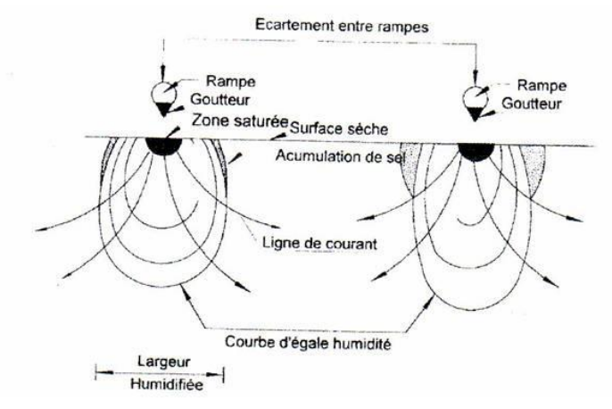

Figure. 07 : Schéma type d’humidification du sol (bulbe) en irrigation localisée (Y. Pénadille, CEMAGREF)

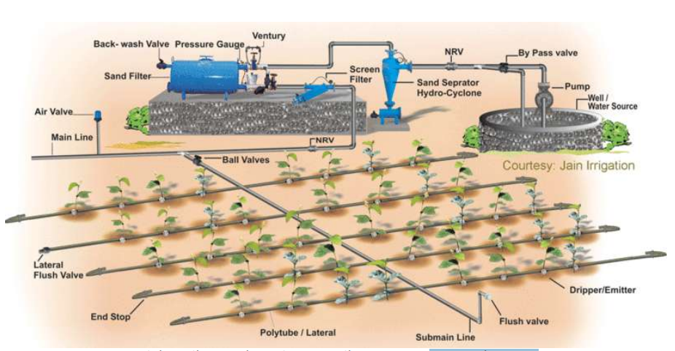
Figure. 08 : Schéma d'un système classique d'irrigation au goutte-à-goutte
1. 1. 3 Les techniques d’irrigation de sub-surface :
Le principe consiste à applique l’eau en sous surface. La technique peut consister en :
• Un contrôle de la nappe au moyen d’un réseau d’assainissement (drainage) qui peut fonctionner à l’envers par admission d’eau d’irrigation. Il s’agit ou bien de fossés profonds ou de drains enterrés. Ceci est faisable uniquement en terrains humides et relativement plats. Dans les régions poldérisées d’Angleterre ou des Pays Bas, ou en France dans le marais Poitevin on utilise parfois cette technique.
• La mise en place de dispositifs permettant l’humectation souterraine d’un volume de sol proche des racines. Il s’agit de diffuseurs ou de récipients poreux (le fameux « canari » des maraîchers…)
1. 2 Avantages et inconvénients des différentes techniques d’irrigation

Tableau : Avantages et inconvénients des techniques de surface.
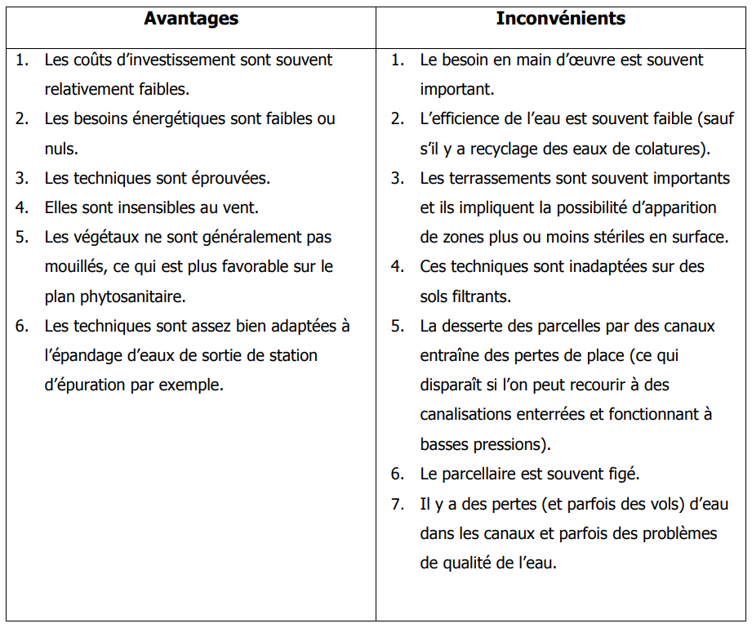

Tableau : Les avantages et inconvénients spécifiques à l’irrigation par aspersion.
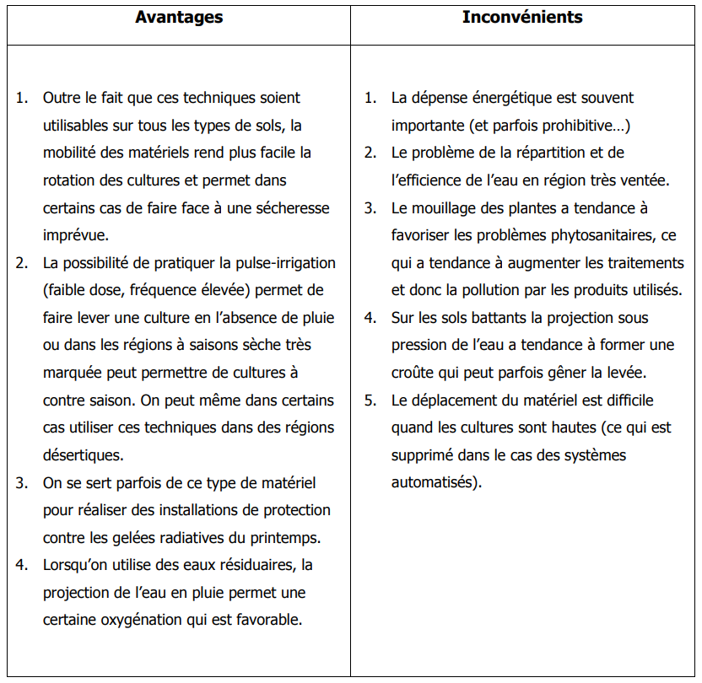

Tableau: Les avantages et inconvénients spécifiques à l’irrigation localisée.
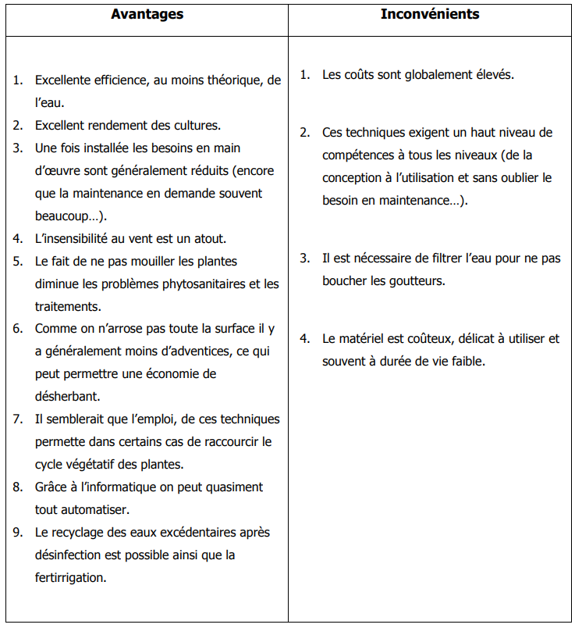

Les Systèmes D’irrigation En Algérie

- Introduction :
Globalement, la superficie irriguée actuellement dans notre pays est de l'ordre de 712.000 ha sur une superficie agricole utile (SAU) de 8.265.259 ha soit près de 8,6% de la (SAU). Dont 200.000 ha dans les régions sahariennes Les 520.000 ha irrigués dans le Nord du pays (soit 6,3 % de la SAU) se répartissent en deux ensembles nettement différenciés à la fois par la taille des aménagements et par le mode de gestion: Les grands périmètres d'irrigation (GPI) gérés par les offices régionaux ou de wilaya (OPI) et les irrigations de petite et moyenne hydraulique (PMH) gérées directement par les agriculteurs. Ces superficies sont classées en deux grandes catégories: en grands périmètres irrigués (GPI) et en petite et moyenne hydraulique (PMH) .

1.Grands Périmètres Irrigués (GPI) : classés dépassant en général 500 ha d’un seul tenant et alimentés en eau à partir de barrages ou de batteries de forages profonds avec d’importants investissements collectifs totalement réalisés par l’État. Ils peuvent être classés en deux catégories: les anciens périmètres hérités de la colonisation, où se pratique l’irrigation traditionnelle gravitaire (112 910 ha), et les périmètres récents réalisés après l’indépendance. Les GPI ont une superficie équipée actuellement 173.350 ha équipés dont seulement 100.000 ha (58%) sont considérés irrigables vu la vétusté des réseaux (gravitaire et par aspersion) et le déclassement de certaines superficies. La moyenne des superficies réellement irriguées pendant les 20 dernières années est de l’ordre de 40.000 ha (23%) compte tenu de -1- la sécheresse chronique, -2- de la priorité accordée à l’alimentation en Eau Potable au détriment de l’irrigation et des problèmes de gestion / exploitation / maintenance. Les volumes affectés à l’irrigation sont très inférieurs aux besoins .En plus de la réduction des ressources en eau affectées, les taux annuels de déperdition sont de l’ordre de 40%.Ainsi, en 2002 les déperditions dans les GPI gérés par les quatre (04) OPIs régionaux ont représenté plus 40 millions de m³.
2. Périmètres de petite et moyenne hydraulique (PMH) dont les surfaces éparses sont en majorité inférieures 500 ha. Une partie ou la totalité des investissements est réalisée par les agriculteurs qui puisent leurs ressources de puits, petits forages, retenues collinaires, épandage de crue, Chotts des régions sahariennes. Cette catégorie représente actuellement près de 612.000 ha équipés si l’on intègre les régions sahariennes. La grande majorité des productions agricoles en irrigué provient de la PMH puisque malgré les pénuries d’eau, les surfaces irriguées ont dépassé en moyenne 612.000 ha. D’importantes subventions pour la mise en place d’équipements de la micro irrigation ont été octroyées dans le cadre d’un vaste programme d’économie de l’eau pour réduire la demande en eau d’irrigation et limiter les pertes (les objectifs du Ministère de l’agriculture dans le cadre de l’actuel Plan National de Développement Agricole dépassent 70.000 ha pour la micro irrigation). Le rapport traite de l’analyse des usages de l’irrigation, de l’évaluation des pratiques et de l’efficience des systèmes d’irrigation, des expériences acquises dans le diagnostic de la réhabilitation des réseaux, du diagnostic des infrastructures et donne des suggestions pour une bonne performance des systèmes d’irrigation en Algérie ( Messahel et al.,2005 ).
Ces aménagements sont constitués par des périmètres de taille très variable dont l’alimentation en eau est diversifiée (figure 3):
- Utilisation des eaux de forages: 160 143 ha
- Utilisation des eaux de puits: 176 610 ha
- Utilisation des eaux de sources: 8 967 ha
- Utilisation des eaux des retenues collinaires: 17 788 ha
Le secteur de la PMH est très dynamique et contribue pour une large part à l’approvisionnement en fruits et légumes

- Gestion des grands périmètres d’irrigation :

En Algérie, jusqu’en 1984, les périmètres d’irrigation ont été gérés par les Directions de l’hydraulique de Wilaya (DHW). Cette gestion a eu de nombreux inconvénients techniques et financiers.
Par la suite, elle a été concédée à des Offices de périmètres d’irrigation (11 OPI en 2005), établissements publics à caractère industriel et commercial, dont la tutelle est assurée selon leur taille, soit par le ministère des ressources en eau pour les 5 offices nationaux, soit par la wilaya. L’office doit assurer (1) la gestion, (2) l’exploitation et (3) la maintenance des périmètres d’irrigation, en relation avec les services de l’Agence nationale de réalisation et de gestion des infrastructures hydrauliques pour l’irrigation et le drainage (AGID), qui dispose d’une direction de la gestion et de l’exploitation.
Le secteur hydro - agricole en Algérie, en particulier sur les grands périmètres d’irrigation, fait aujourd’hui face à de grandes difficultés d’ordre technique, financier et organisationnel.Ces 20 dernières années, moins de 40 000 ha sur plus de 120 000 ha irrigables ont été irrigués dans les grands périmètres d’irrigation et dans certains cas, avec une dose minimale de « survie ». Cette limitation des ressources en eau est aggravée par de nombreux facteurs externes au secteur hydro - agricole :
- la faiblesse en matière de planification des ressources en eau ;
- les conflits avec les autres usages (l’eau potable et les usages industriels sont prioritaires, et les dotations à l’irrigation se voient très souvent limitées) ;
- l’absence d’outils pour gérer cette situation (prévision ; définition des règles de gestion de la pénurie ; communication ; tarification).
Il faut également ajouter d’autres facteurs internes :
- la dégradation alarmante des infrastructures par manque d’entretien ;
- les importantes pertes dans les réseaux ;
- les gaspillages facilités par le faible prix de l’eau agricole ;
- une situation financière difficile pour les offices nationaux et la cessation d’activité pour la majorité des offices de wilaya.
La réforme de ce secteur apparaît aujourd’hui indispensable et fortement souhaitée par l’ensemble des acteurs. Un nouvel organisme, s’appelle l’Office National pour la grande Irrigation et le Drainage (ONID), se met en place. Structure qui permettra d’insuffler une dynamique nécessaire pour renforcer l’organisation du secteur de l’irrigation.

